COMUNICATO STAMPA

Würth Elektronik offre ferriti da cavo apribili WE-CAR-TEC
Ora anche per il settore automotive
Waldenburg (Germania), 22 novembre 2022 – Le ferriti da cavo apribili hanno contribuito alla fama di Würth Elektronik come specialista nell’ambito della compatibilità elettromagnetica. L’azienda ha ora avviato la produzione di un’ulteriore serie di soluzioni retrofit per la soppressione delle interferenze con qualifica secondo lo standard AEC-Q200, necessaria per il settore automotive. La serie WE-CAR-TEC è composta da ferriti da cavo apribili con materiale del nucleo in NiZn, le quali consentono la soppressione di interferenze elettromagnetiche nel range di frequenza da 1 MHz fino a 1 GHz.
La chiusura interna con chiave impedisce una rimozione non autorizzata della ferrite dal cavo. Grazie alla chiave “WE-STAR-KEY”, la ferrite è riutilizzabile e rappresenta quindi anche la soluzione ideale per finalità di test e misure nei laboratori EMC. Ogni unità di consegna include la chiave “WE-STAR-KEY” per l’apertura delle ferriti da cavo apribili. WE-CAR-TEC è disponibile in quattro diverse dimensioni per cavi di diametro da 3,5 mm fino a 8,5 mm. L’involucro in plastica è classificato UL94-V0, mentre la temperatura di esercizio va da -50°C a +105°C.
WE-CAR-TEC è disponibile a magazzino ed è possibile richiederne campioni gratuiti.

Immagini disponibili
Le seguenti immagini possono essere scaricate da internet e stampate: https://kk.htcm.de/press-releases/wuerth/
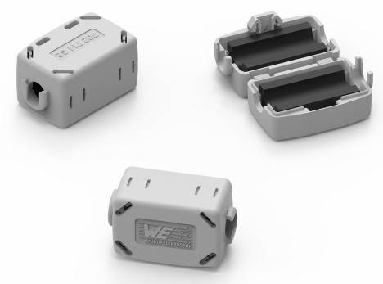
Soppressione delle interferenze nel range di frequenza da 1 MHz a 1 GHz con le ferriti da cavo apribili WE-CAR-TEC di Würth Elektronik – qualificate secondo lo standard AEC-Q200 per l’industria automotive
Foto di: Würth Elektronik

Informazioni sul gruppo Würth Elektronik eiSos
Il gruppo Würth Elektronik eiSos è produttore di componenti elettronici ed elettromeccanici per il settore dell'elettronica e lo sviluppo delle tecnologie per soluzioni elettroniche orientate al futuro. Würth Elektronik eiSos è uno dei maggiori produttori europei di componenti passivi, attivo in 50 Paesi, con stabilimenti in Europa, Asia e America settentrionale che riforniscono una clientela sempre crescente a livello mondiale.
La gamma di prodotti comprende componenti per la compatibilità elettromagnetica (CEM), induttori, trasformatori, componenti HF, varistori, condensatori, resistenze, quarzi, oscillatori, moduli d'alimentazione, bobine per il trasferimento wireless di potenza, LED, sensori, connettori, elementi per gli alimentatori di potenza, tasti e interruttori, tecnologia per la connessione, portafusibili e soluzioni per la trasmissione wireless dei dati.
La disponibilità a magazzino di tutti i componenti del catalogo senza limite minimo d'ordine, i campioni gratuiti e l'elevato supporto dei nostri dipendenti specializzati e addetti alle vendite, così come la vasta scelta di strumenti per la selezione dei componenti, caratterizzano l'orientamento all'assistenza dell'impresa, unico nel suo genere.
Würth Elektronik fa parte del gruppo Würth, leader mondiale nelle tecniche di montaggio e di fissaggio. L'azienda offre impiego a 8000 dipendenti e nel 2021 ha registrato un fatturato di 1,09 miliardi di Euro.
Würth Elektronik: more than you expect!
Per ulteriori informazioni consultare il sito www.we-online.com

Per ulteriori informazioni:  Würth Elektronik eiSos GmbH & Co. KG  Sarah Hurst  Max-Eyth-Strasse 1  74638 Waldenburg  Germania  Telefono: +49 7942 945-5186  E-Mail: sarah.hurst@we-online.de  www.we-online.com | Contatto per la stampa:  HighTech communications GmbH  Brigitte Basilio  Brunhamstrasse 21  81249 München  Germania  Telefono: +49 89 500778-20  Fax: +49 89 500778-77  E-Mail: b.basilio@htcm.de  www.htcm.de

